令和〇年（20XX年）〇月〇日
保護者（お父さん・お母さん・おうちの人） 様
〇〇学校
校長 〇〇 〇〇
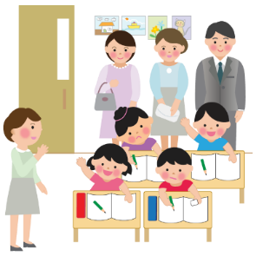
授業参観の お知らせ

授業参観を します。
授業参観は、保護者が 子どもの 学校の 授業を 見ます。
子どもが 学校で 一生懸命 勉強しているところを 見に 来てください。

授業参観の あとで、「学級懇談会」を します。
「学級懇談会」は、先生と 保護者が いろいろな話を します。

↓の 「参加します」「参加しません」の どちらかに ✔をしてください。
それから、子どもと 保護者の 名前を 書いて
〇月〇日（ ）までに、 担任の 先生に 出してください。

- 授業参観 令和 年（20XX年） 月 日（ ） 時 分 ～ 時 分
学級懇談会 授業参観のあと
2. 場 所 子どもの クラスの 教室
3. 持ってくるもの スリッパ
4. 駐車場
□あります 〈駐車場の地図〉← ここに 車を とめてください。
□ありません 車で 学校に 来ないでください。
✂ きりとり ✂

学級懇談会に □ 参加します □ 参加しません
（ ）年 （ ）組 （ ）番
子どもの 名前 （ ）
保護者の 名前（ ）

